# Tecnologías utilizadas

## ANGULAR

Angular es un *framework* de desarrollo de aplicaciones web creado por Google, diseñado para facilitar la creación de aplicaciones dinámicas y de una sola página (SPA). Angular se basa en el paradigma de arquitectura de componentes, lo que significa que las aplicaciones se construyen mediante la composición de componentes reutilizables. Estos componentes encapsulan la funcionalidad y la interfaz de usuario de la aplicación, lo que facilita la organización del código y el mantenimiento a medida que la aplicación crece en complejidad.

Hemos utilizado esta tecnología ya que hoy en día es uno de los *frameworks* más utilizados a nivel de desarrollo en cuanto a la parte de *frontend*. Además, debido a su arquitectura de modelo-vista-presentador (MVPl igual que la gran cantidad de funciones que trae incluidas como el enlazado de datos bidireccional, inyección de dependencias, enrutados y servicios entre otros, permite conseguir de manera sencilla, una aplicación escalable, mantenible y eficiente.

## Gráfico Descripción generada automáticamenteFIGMA

Figma es una herramienta de diseño de interfaces de usuario (UI) basada en la nube que permite a los diseñadores crear, colaborar y compartir diseños de aplicaciones web y móviles de manera eficiente. Es una aplicación todo en uno que abarca desde la creación de *wireframes* y prototipos hasta el diseño visual y la generación de especificaciones de diseño.

Hemos decidido usar esta tecnología para el maquetado de nuestro sitio web debido a la posibilidad de colaboración en tiempo real remota que ofrece. A su vez, al estar en la nube y ser compatible con diferentes sistemas operativos permite una gran accesibilidad, lo cual junto a su diseño amigable facilita su uso e implementación.

## POSTMAN

Es una plataforma que permite diseñar, probar, documentar y monitorear interfaces de programación de aplicaciones (APIs) de manera eficiente. A través de la interfaz gráfica de usuario permite la creación y envío de diferentes tipos de solicitudes HTTP (GET, POST, PUT, DELETE…) así como características adicionales como las cabeceras que se van a enviar, el contenido del cuerpo, etc. a APIs. Además, permite otras características más avanzadas como la automatización de pruebas o la generación de documentación automática.

Hemos decidido utilizar esta tecnología porque permite comprobar el funcionamiento de nuestra API REST de una forma rápida y sencilla y sin requerir de tener un *frontend* funcional para realizar solicitudes y ver el resultado de estas.

## GIT

Es un sistema de control de versiones distribuido que permite llevar un registro de los cambios realizados en el código fuente de un proyecto a lo largo del tiempo. Gracias a Git los desarrolladores pueden realizar un seguimiento de las modificaciones realizadas en un proyecto, así como revertir cambios anteriores si es necesario facilitando y haciendo más efectivo el desarrollo colaborativo con otros miembros del equipo de desarrollo.

Además, su modelo descentralizado permite que cada desarrollador tenga una copia completa en su propio sistema del historial de cambios que ha ido sufriendo el proyecto, permitiendo de esa manera un flujo de trabajo flexible e independiente que posibilita la sincronización de cambios con el repositorio central cuando sea necesario.

## GITHUB

Es una plataforma de desarrollo colaborativo basada en la nube que utiliza Git como control de versiones. Permite a los desarrolladores almacenar, gestionar y colaborar en proyectos de software de manera eficiente al trabajar directamente sobre un repositorio remoto alojado en la nube.

La plataforma ofrece además una variedad de herramientas y características como por ejemplo el seguimiento de problemas, la gestión de proyectos, la revisión de código o la integración y el despliegue continuo (CI/CD).

## EXPRESS.JS

Es un *framework* de desarrollo de aplicaciones web para Node.js que a su vez se trata de un entorno de ejecución de JavaScript en el lado del servidor. Destaca principalmente por ser ligero y flexible.

Express.js simplifica la creación de servidores web basados en Node.js al proporcionar una capa de abstracción sobre el servidor HTTP nativo de Node.js, facilitando de esa manera la definición de rutas, el manejo de solicitudes y respuestas, el manejo del *middleware* (función que es ejecutada entre la recepción de una solicitud HTTP y el envío de la respuesta por parte del servidor) y la configuración de la aplicación.

Además, Express.js es altamente extensible, lo que permite integrar multitud de bibliotecas para agregar funcionalidades adicionales cuando sea necesario.

Hemos decidido utilizar esta tecnología porque queríamos aprovechar el trabajo de fin de ciclo para aprender el funcionamiento de una tecnología de *backend* diferente a la vista durante el curso. Eso junto con sus características de alta velocidad y rendimiento, su facilidad de escalabilidad y flexibilidad nos hizo decantarnos por utilizar Node.js junto con Express.js en el *backend*.

## WEBSTORM

Es un potente entorno de desarrollo integrado (IDE) desarrollado por la compañía JetBrains y que está diseñado específicamente para el desarrollo de aplicaciones web que utilizan tecnologías como HTML, CSS, JavaScript y Typescript, así como *frameworks* relacionados como Angular, React, NestJS o Express.js.

Proporciona un conjunto de herramientas que ayudan a escribir, editar, depurar y refactorizar código de una manera eficiente, rápida y simple.

Entre sus características principales destacan su autocompletado inteligente, su análisis de código estático, la depuración integrada, la fácil integración con sistemas de control de versiones y el soporte para *frameworks* y bibliotecas de código.

## MYSQL

MySQL es un sistema de gestión de bases de datos relacional (organiza los datos en tablas relacionadas entre sí) de código abierto ampliamente utilizado en todo el mundo. Ofrece una sólida combinación de rendimiento, confiabilidad y facilidad de uso, lo que lo convierte en una opción popular en el desarrollo de aplicaciones.

Hemos utilizado esta base de datos debido a la escalabilidad que permite al poder manejar un gran volumen de datos al igual que de cantidad de usuarios concurrentes se refiere. Además, ofrece una amplia gama de características de seguridad como la encriptación de datos, autenticación de usuarios y permisos, lo que permite que sea una base de datos muy versátil y fácil de integrar en diferentes entornos.

## MySQL WorkbenchMYSQL WORKBENCH

MySQL Workbench es una herramienta gráfica de diseño y administración de bases de datos que se utiliza junto con MySQL para simplificar tareas de desarrollo y administración.

Lo hemos utilizado debido a que ofrece una interfaz intuitiva que permite a los desarrolladores y administradores de bases de datos realizar diversas tareas como diseño de esquemas, consulta y manipulación de datos, y optimización de consultas de manera gráfica, entre otras.

## BOOTSTRAP

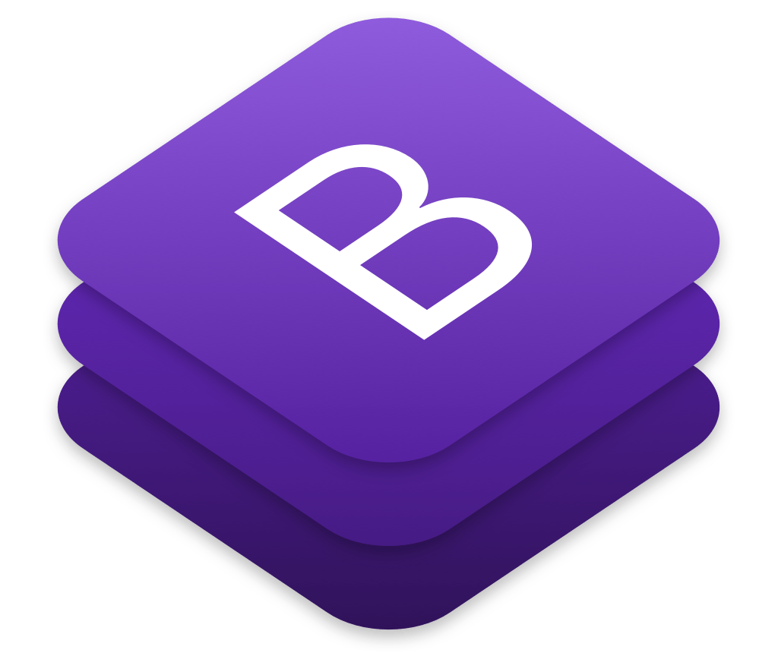Bootstrap es un popular *framework* de código abierto para desarrollo *frontend*, utilizado para crear interfaces web y aplicaciones con mayor rapidez y eficiencia.

Hemos decidido utilizarlo ya que ofrece una gran variedad de componentes y estilos predefinidos que pueden ser utilizados directamente en el sitio web como son botones, formularios, modales y barras de navegación entre otros. A su vez, es una gran herramienta al facilitar la creación de diseños responsivos que se adaptan automáticamente al ancho de la pantalla al igual que es fácil de utilizar ya que se usan clases CSS intuitivas para aplicar los estilados.

## HANDLEBARS.JS

Handlebars.js es un motor de plantillas JavaScript que simplifica la generación de HTML al permitir la creación de plantillas de forma más organizada y eficiente.

Hemos utilizado esta tecnología ya que permite reutilizar fragmentos de HTML en múltiples partes de la aplicación sin necesidad de duplicar el mismo código HTML. A su vez facilita la inserción dinámica de datos en las plantillas, permitiendo vincular datos a tus plantillas y luego renderizarlas con los datos específicos, lo que es especialmente útil en aplicaciones web dinámicas donde los datos cambian frecuentemente.